关于举办第十届河南省汉字大赛
平顶山学院选拔赛的通知
各学院：
为传承弘扬中华优秀文化，加强大学生国家通用语言文字教育，提高在校生的语言文字应用能力，学校决定举办“第十届河南省汉字大赛平顶山学院选拔赛”。现将有关事项通知如下：
一、组织机构
教务处主办，文学院承办
二、参赛对象
全体在校生
三、比赛时间及地点
初赛时间：2024年3月21日16:00
地 点：湖滨校区2号楼2206、2306教室
崇文校区C楼001
决赛时间：2024年4月11日16:00
地 点：待定
四、比赛规则
（一）初赛
初赛选拔以闭卷形式进行，由文学院统一组织学生进行考试，时间为60分钟。最终选出报名人数的10%参加决赛。
（二）决赛
第一轮：积分赛，实行积分制。共10道题，参赛人员集体听写字词或回答问题，选积分排名前10位的同学进入下一轮比赛。
第二轮：抢答赛。参赛同学两两上台，根据主持人提出的问题进行抢答，抢到题目且回答正确者加1分，最先得5分者进入下一轮抢答赛。
五、评奖办法
一等奖：参加决赛人数的10%
二等奖：参加决赛人数的20%
三等奖：进入决赛未获一二等奖的人员
学校将从获一等奖的人员当中推荐优胜者参加“第十届河南省汉字大赛”。
五、报名方式
各院系组织学生填写报名表，在2024年3月10日17：00之前在“平顶山学院实践教学综合管理平台”中的“学科竞赛管理”报名，并将纸质报名表以院系为单位送到1320办公室。报名后可以通过QQ扫码入参赛群。
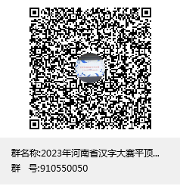
联系人：朱玉雯
电 话：2077207

附件：河南省汉字大赛平顶山学院赛区选拔赛报名表

教务处
2024年3月1日

